Театрализованная деятельность в младшем дошкольном возрасте в ДОУ

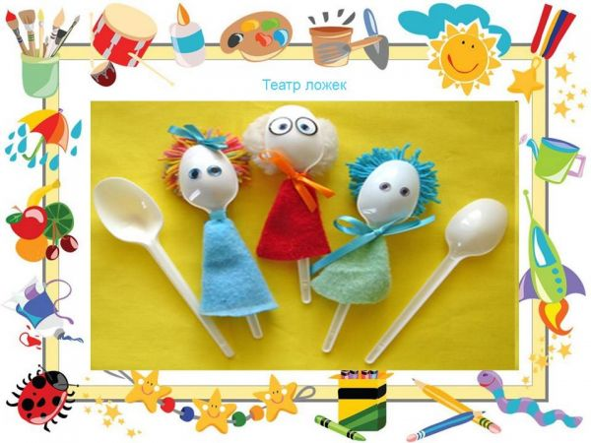
Младший дошкольный возраст - это самый подходящий период для всестороннего развития человека. В 3-4 года у детей начинают активно развиваться все процессы психики: внимание, восприятие, мышление, память, речь и воображение. В это же время происходит становление качеств личности. Поэтому именно этот возраст требует максимально разнообразных средств развития и воспитания личности.
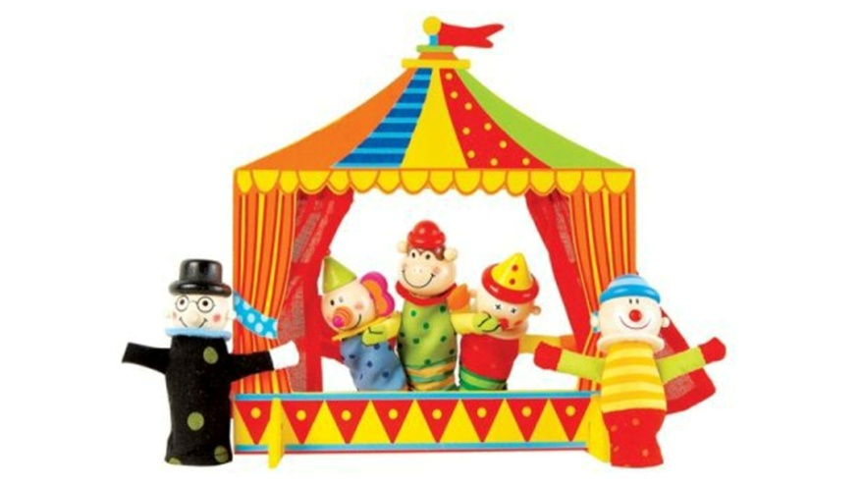
Важность использования театрализованной деятельности в ДОУ
Театрализованные игры или игра - это один из наиболее эффективных методов развития и воспитания в младшем дошкольном возрасте. Потому что игра - это основной вид деятельности детей в этот период, а театр - один из самых доступных и демократичных видов искусства, который дает возможность решать актуальные проблемы психологии и педагогики, связанные с нравственным и художественным воспитанием, развитием коммуникативных качеств личности, воображения, инициативности, фантазии и т.д.
Театрализованная деятельность характеризуется широкими воспитательными возможностями. Дети, участвуя в ней, знакомятся с окружающим миром через звуки, краски, образы, а грамотные вопросы подталкивают детей к анализу, размышлению, выводам и общению. Умственное развитие связано и со становлением речи. В ходе театрализованной игры словарь ребенка активизируется незаметно, совершенствуется звуковая культура речи, интонация. Исполняемая роль, реплики ставят малыша перед необходимостью четко, ясно и понятно выражаться. У него становится лучше диалогическая речь, грамматический строй речи.
Театрализованная деятельность служит источником развития чувств, душевных переживаний, приобщает ребенка к духовным ценностям. Также театрализованные игры способствуют развитию эмоциональной сферы ребенка, так как он вынужден сочувствует персонажам.
Благодаря театрализованным играм формируется опыт социальных навыков поведения, поскольку каждое литературное произведение или сказка всегда обладают нравственной направленностью. Любимые герои выступают в роли образцов для подражания. Именно способность детей к идентификации с понравившимся образом положительно влияет на формирование качеств личности. Ребенок, благодаря театрализованной деятельности учится решать многие проблемные ситуации опосредованно, то есть от лица персонажа. Это позволяет преодолевать неуверенность в себе, застенчивость.
Совместная театрально-игровая деятельность детей в ДОУ и воспитателей - это уникальный вид сотрудничества. В ней все на равных: педагог, ребенок, родители. Дети в процессе игры со взрослыми овладевают навыками общения. Желательно, чтобы каждый воспитатель учил детей театрализованной игре. Это способствует, прежде всего, формированию интереса к театрализованным играм, который складывается в ходе просмотра небольших кукольных спектаклей, показываемых педагогами. В этих спектаклях педагоги берут за основу стихи, сказки или потешки, знакомые детям. В дальнейшем следует стимулировать желание детей участвовать в спектакле, дополнять диалоги героев отдельными фразами, оборотами зачина и концовки сказки. Театральные куклы можно применять и в повседневном общении (если, например, ребенок не соглашается спать или кушать). Так, ключевые направления развития театрализованной игры заключаются в переходе ребенка от наблюдения театрализованной постановки взрослого к собственной игровой деятельности. Ключевым аспектом деятельности воспитателей в процессе приобщения ребенка к театрализованным играм, является планомерное расширение игрового опыта путем освоения разновидностей театра.
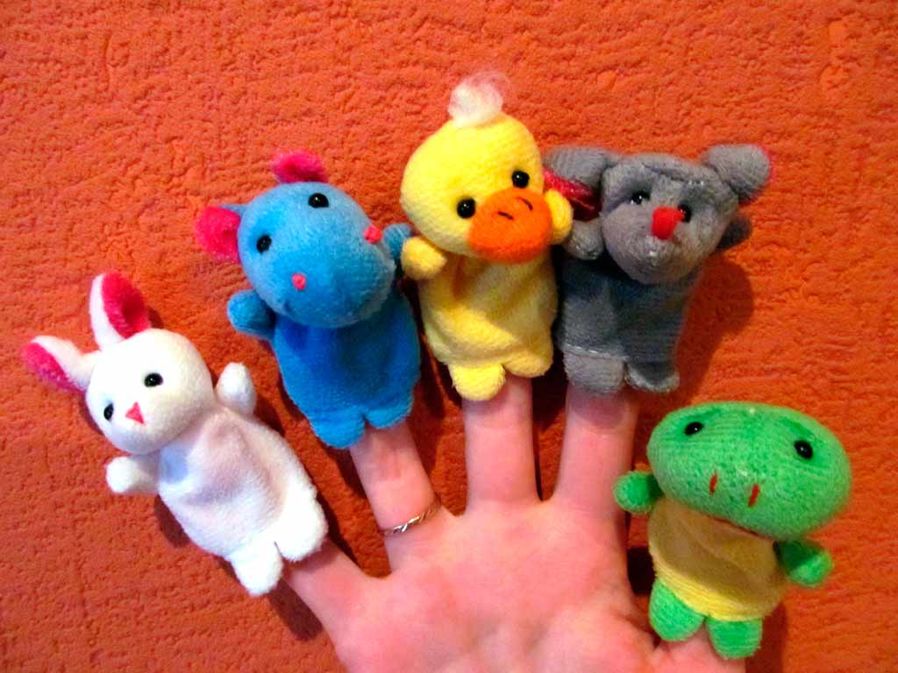
Особенности организации театрализованной деятельности с детьми младшего дошкольного возраста
Главные требования к организации театрализованной деятельности младших дошкольников:
- разнообразие и содержательность тематики;
- ежедневное включение театрализованных игр в распорядок дня детей;
- максимально возможная активность детей на разных этапах подготовки и проведения игр;
- сотрудничество взрослых и детей на каждом этапе проведения и организации игры.
Приступать сразу к постановке кукольных спектаклей с включением детей, естественно, не стоит. Спектакль не получится на нужном уровне качества до тех пор, пока ребенок не научится проигрывать в нем каждый этап. Сначала воспитателю следует самому показывать спектакль детям, привлекая их к проговариванию его отдельных компонентов. В повторных играх ребята проявляют большую активность по мере того, как станут запоминать текст.
Никогда не надо требовать буквального воспроизведения. При необходимости нужно лишь непринужденно поправить ребенка, не задерживаясь на этом моменте, и продолжать игру. В дальнейшем, когда текст дети запомнят, можно поощрять уже его точность изложения. Это очень важно, чтобы не потерять авторские находки.
В процессе чтения стихотворных текстов нужно подключать детей к игре по возможности. Пусть они участвуют в диалоге, подключаются к сюжетной линии, имитируют голоса, движения, интонации персонажей игры. Затем - небольшие упражнения с ребятами. Лучше их проводить сразу после театрализованной игры. Дети пока еще в восторге от того, как воспитатель водил персонажей, говорил их голосами, действовал за них. Именно в это время стоит предложить малышу также поиграть.
В упражнениях следует использовать высказывания персонажей, которые только что выступали. Например, в сказке "Руковичка" нужно попроситься в рукавичку, как мышка и как волк. Пусть ребенок скажет от имени волка или мышки. Можно устроить соревнование: кто лучше попросится за мышку или волка в домик. Победитель получает аплодисменты.
После этого можно предложить детям имитационные игры: "Покажи, как зайка прыгает", "Покажи, как крадется кошка", "Покажи, как идет петух".
Следующий этап - обработка эмоций: нужно попросить детей показать, как веселые матрешки хлопают в ладошки и танцуют (радость); как зайчик прыгнул за дерево, когда увидел лису (испуг).
Только после такой подготовки можно переходить к совместным инсценировкам. Выбор постановки зависит от возраста детей. Чем дети младше, тем спектакль должен быть проще. Лучше всего подходят русские народные сказки, а также авторские. Можно взять текст сказки целиком в оригинале и разыграть его слово в слово.
Но интересней, если сказу изменить: добавить смешные эпизоды, слова, ввести новых героев, изменить концовку. Пофантазируйте, как колобку обмануть лисичку, а козлятам - злого волка, используйте эту возможность сочинения сказки на новый лад. Интересно также сочинить собственную историю. Тем более, если получится смастерить оригинальную куклу, которая станет главным героем, а возможно визитной карточкой театра. Это может быть фантастический персонаж с необычным именем и внешностью.
Когда выбран сценарий театра, нужно подумать о том, какой вид театра подойдет детям.

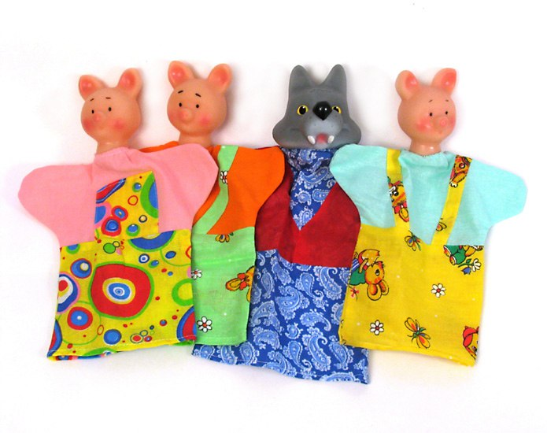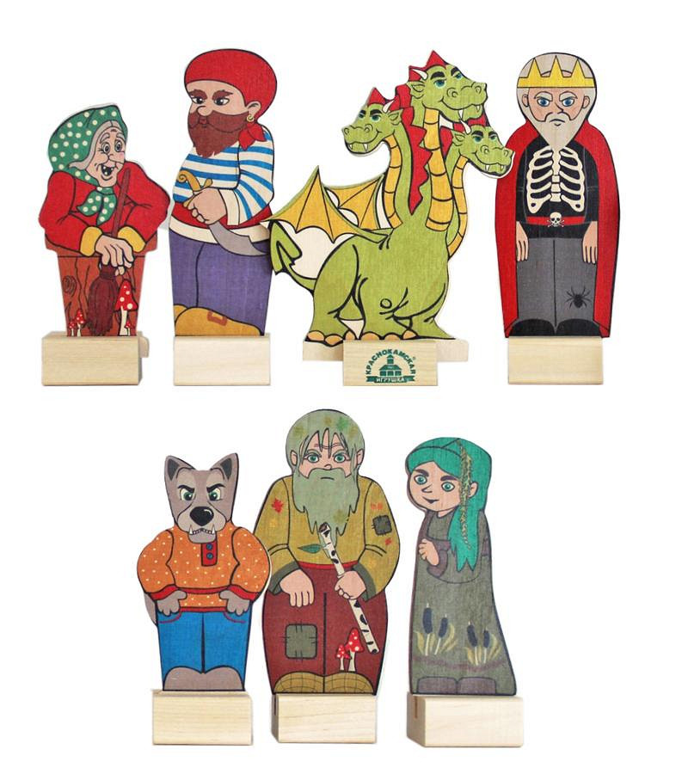

Виды театрализованной деятельности с детьми младшего дошкольного возраста
Существует несколько видов театрализованной деятельности, которая отличается художественным оформлением и спецификой детской театрализованной деятельности. Дети могут представлять сами спектакль (драматизации, инсценировки), когда у каждого ребенка своя роль. Либо дети действуют, как в режиссерской игре: разыгрывают литературное произведение, изображая игрушками персонажей, озвучивая их.
Для младших дошкольников 3-4 лет подойдет кукольный театр. Игра с куклами оказывает незаметное всестороннее лечебно-воспитательной действие на ребенка, помогает обрести чувство успеха в той области, в которой ребенок ощущает себя более уязвимым.
В последние годы в психологии стал распространенным метод куклотерапии, т.е. метод лечения посредством кукол. Играя с куклой, дети полностью раскрывают свои особенности. В процессе игры слова ребенка должны оживить кукол, дать им характер, настроение. Ребенок во время игры с куклами открывает свои потайные чувства не только на словах, но и жестами, мимикой.
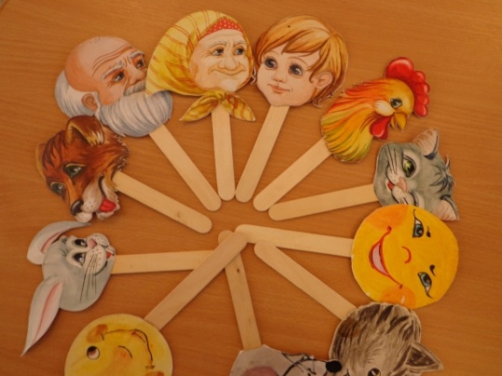

Разновидности кукольных театров в ДОУ
Есть четыре вида кукольного театра: пальчиковый, настольный, театр кукол - Петрушка, театр марионеток.
Самым доступным видом является настольный театр. У детей в младшем дошкольном возрасте отмечается первичное освоение режиссерской театрализованной игры - настольного театра игрушек. Для изготовления персонажей нужны бумага, цветной картон, ножницы, фломастеры и клей. Куклы для такого театра должны хорошо стоять на столе, легко перемещаться по нему. Туловище кукол делаю в виде конуса, к которому прикрепляется голова и руки. Такая кукла может быть 10-30 см в высоту. Дети легко управляют куклами. Ребенок берет куклу со стороны спины так, чтобы его пальцы скрывались под ее руками, и ведет "актрису" по столу согласно сюжету. Важно обращать внимание ребенка на то, чтобы его речь совпадала с движениями куклы.
Пальчиковый театр - это театр актеров, которые всегда при нас. Понадобится цветной картон, из него выстригаем лицо человечка, мордочку какого-то животного, рисуем глаза, рот, нос. Из бумаги склеиваем кольцо на палец и к нему приклеиваем личико. Герой пальчикового театра готов! Ребенок одевает кукол на пальцы, и действует сам за персонажа, находящегося на руке. В процессе действия ребенок двигает пальцами, проговаривая текст сказки, потешки или стихотворения.
Театр Петрушки часто называется театр бибабо. В нем используются куклы перчаточного типа: кукла внутри полая, она одевается на руку, при этом в голову куклы можно поместить указательный палец, а в рукава костюма - средний и большой палец. Остальные пальцы находятся прижатыми к ладони. Подобных кукол можно сшить самим: старые варежки, детские носки для туловища, кусочки пряжи или меха для волос, бусинки или пуговки для глаз, рта и носа.
Немного сложнее создать кукол по типу марионетки, но можно. Для этого понадобится старая тряпичная кукла, к ее рукам, ногам и голове крепится леска. После этого готовится крестовина посредством сбивания двух тонких дощечек из дерева крест-накрест. Леску нужно привязать к крестовине - кукла-марионетка готова! Дети испытывают огромную радость, управляя такими куклами.
Итак, внедряя в образовательный процесс в ДОУ занятия театром, мы делаем жизнь детей содержательной и интересной, наполняем ее радостью творчества и яркими впечатлениями. А самое главное - дети получают в процессе театрализованной деятельности навыки, которые им необходимы в повседневной жизни.

Список литературы:
1. Антипина А.Е. Театрализованная деятельность в детском саду. - М.: ТЦ Сфера, 2006.
2. Волшебный праздник/ Сост. М. Дергачева/. - М.: РОСМЭН, 2000.
3. Гончарова О.В. и др. Театральная палитра: Программа художественно-эстетического воспитания. – М.: ТЦ Сфера,2010.
4. Гуськова А.А. Развитие речевого дыхания детей 3-7 лет. – М.: ТЦ Сфера, 2011.
5. Зинкевич-Евстигнеева Т.Д. Тренинг по сказкотерапии. СПб.: Речь, 2005.
6. Иванова Г.П. Театр настроений. Коррекция и развитие эмоционально-нравственной сферы у дошкольников. - М.: “Скрипторий 2003”, 2006.
7. Калинина Г. Давайте устроим театр! Домашний театр как средство воспитания. – М.: Лепта-Книга, 2007.

